DEPARTAMENTO DE SISTEMAS Y AUTOMÁTICA



UNIVERSIDAD CARLOS III DE MADRID

ESCUELA POLITÉCNICA SUPERIOR

Grado en Ingeniería Electrónica, Industrial y Automática

INFORMÁTICA INDUSTRIAL

PROYECTO: SISTEMA DE CONTROL DOMÓTICO

Alumnos:

|  |  |
| --- | --- |
| 100283996 | Hurtado Fragoso, Daniel. |
| 100282672 | López Pina, Santiago. |
|  |  |

Profesor:

González-Quijano, Javier

1. **Introducción.**

En este proyecto vamos a realizar la implementación de un sistema inteligente en una vivienda con un programa en C++. Para ello nos ayudaremos de lo aprendido en clase para implementar las especificaciones impuestas.

Lo primero de todo será establecer un buen diagrama de clases con ayuda de UML.

Se trata de un proyecto con muchas funcionalidades, debido a que se quiere simular el proceso completo de automatización de una casa. Debido a su complejidad, dividiremos el proceso de realización del proyecto en distintas etapas. Empezaremos por una etapa inicial en el que solo tendremos en cuenta los nodos. Dentro de los cuales, tendremos: sensores, actuadores y controladores.

En una segunda etapa, se tendrá en cuenta las distintas comunicaciones entre los controladores con los sensores y actuadores. para hacer el control automático.

Debido a que va a ser un trabajo en grupo y se trata de un proyecto de software, nos ayudaremos de un repositorio de software alojado en la página github (<https://github.com/darkomen/Informatica-industrial> ). Ya que de esta manera, se hará más sencillo la inclusión de nuevas partes del programa y seguimiento por ambos integrantes del proyecto.

1. **Diagrama de clases.**

A continuación se incluye el diagrama de clases que hemos establecido después de las primeras tutorías realizadas.

En este primer diagrama, se muestra el relacionado de los nodos, nos hemos abstraído de la parte global del proyecto y nos hemos centrado únicamente en la primera parte del proyecto.

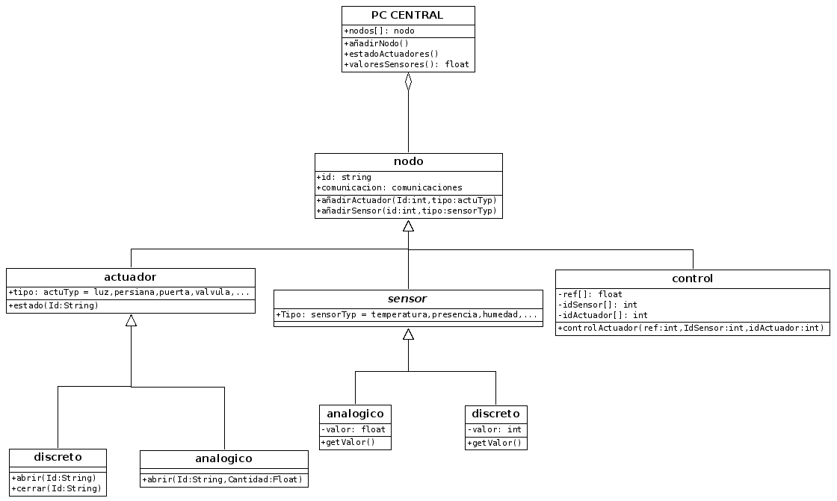

Otro segundo diagrama es el relacionado con las comunicaciones:

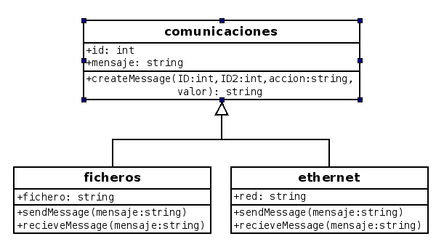

Como hemos dicho al principio, no hemos incluido el diagrama de clases relacionado a la implementación del telecontrol y gestión de usuarios. Eso se irá implementando a medida que avancemos con el proyecto.